Управление образования администрации Северо-Енисейского района Муниципальное бюджетное общеобразовательное учреждение «Новокаламинская средняя школа № 6»

Номинация: «Традиции народов России»

Тема: Женская вокальная группа народного коллектива - хора русской песни «Рябинушка»

Выполнила: Борисова Ангелина Артёмовна
Северо-Енисейский район, п. Новая Калами,
МБОУ «НСШ №6»
angelinaborisova2007@gmail.ru
Руководитель: Чирьева Н.В. учитель истории
муниципального бюджетного
общеобразовательного учреждения
«Новокаламинская средняя школа №6»
nadua.chirjiva@maik.ru

Новая Калами, 2021 год
Оглавление

1.Введение……………………….……………………….……………............ 3
2.Основная часть……………………….……………………….……….......... 4
2.1. Теоретическая часть………………………………………….………… 4 2.2. Создание женского музыкального коллектива «Рябинушка» ……. 5
2.3. Достижения и награды женской вокальной группы «Рябинушка»… 13
2.4. Практическая часть……………………………………………………. 15
2.5. Критериальное сравнение…………………………………………….. 15
2.6 Анкетирование ………………………………………………………… 17
3.Заключение…………………….…………………………………………. 19
4. Источники……………………….………………….…………………….. 20
5. Приложения………………………………………………………………. 21

Введение
Актуальность: Песня в жизни человека играет исключительно большую роль и пользуется всеобщей любовью. Любовь к русским песням закладывается с детства и является неразлучным спутником всю жизнь, песни всегда сопровождали человека по жизни, являясь её неотъемлемой частью. Любовь к русской песни отражает любовь к своей родине, воспитывает чувство единства русского народа, русского общества, русского национального характера. В нашем поселке есть такой коллектив, который исполняет русские народные песни. И по праву его можно назвать хором русской песни.
Цель: Доказать, что вокальная группа «Рябинушка» соответствует статусу хора русской песни.
Задачи:
1. Изучить творческий путь создания женской вокальной группы народного коллектива – хора русской песни «Рябинушка».
2. Выявить принадлежность женской вокальной группы «Рябинушка» - к вокальной группе народного коллектива - хора русской песни.
Гипотеза: Можно ли считать женскую вокальную группу «Рябинушка» народным коллективом - хора русской песни.
Объект: женская вокальная группа «Рябинушка».
Предмет: творчество женской вокальной группы народного коллектива - хора русской песни «Рябинушка».
Методы: сбор материала о деятельности женской вокальной группы народного коллектива «Рябинушка», критериальное сравнение, проведение анкетирования.

Основная часть.
Теоретическая часть
В 1915 году на прииске Елизаветинском появился первый клуб. Это был единственный очаг культуры на всю северную тайгу. Скорее всего, именно там была заложена основа для развития художественной самодеятельности на приисках.
В 1932 году в районе было 6 клубов и 18 красных уголков. В 1954 году – ДК культуры «Металлург», 5 поселковых и сельских клубов, 19 красных уголков, 13 библиотек с книжным фондом около 100 тысяч экземпляров. Работало 11 киноустановок.
В 1948 году было начато строительство небольшого посёлка для работников драги № 13. Были построены клуб, магазин, детский сад. Поселок стал называться Новая Калами.
Сельский дом культуры стал местом где стали собираться жители поселка по вечерам, по праздникам. Ходили на просмотры художественных фильмов которые привозили регулярно. В клубе длительное время работали кружки по интересам и сельская библиотека. Молодежь организовала вокально-инструментальный ансамбль. Женщины с удовольствием пели в хоре. Самодеятельные артисты принимали активное участие в районных смотрах художественной самодеятельности. О деятельности клуба с восторгом вспоминают старожилы поселка, которым сегодня 60 и более лет. В конце 90-х клуб снесли из-за ветхости и на его месте был построен новый клуб в 2002 году. Стала восстанавливаться деятельность клубных формирований. Стали работать кружки по интересам. Главными участниками стали дети. Но и взрослые не отставали. К каждому празднику готовился концерт, на который приходили все свободные от работы взрослые, ну и, конечно же, дети. С концертов уходили все веселые и довольные. Жизнь сельского дома культуры изменилась, когда директором стал работать молодой выпускник красноярской государственной академии музыки и театра в 2003 году Пётр Владимирович Шиханцов. По специальности - артист оркестра, ансамбля, руководитель творческого коллектива. Его молодой задор, талант, которым он обладал, позволил изменить жизнь СДК «Новая Калами», направил его в новое русло развития народного творчества.
Создание женского музыкального коллектива «Рябинушка»
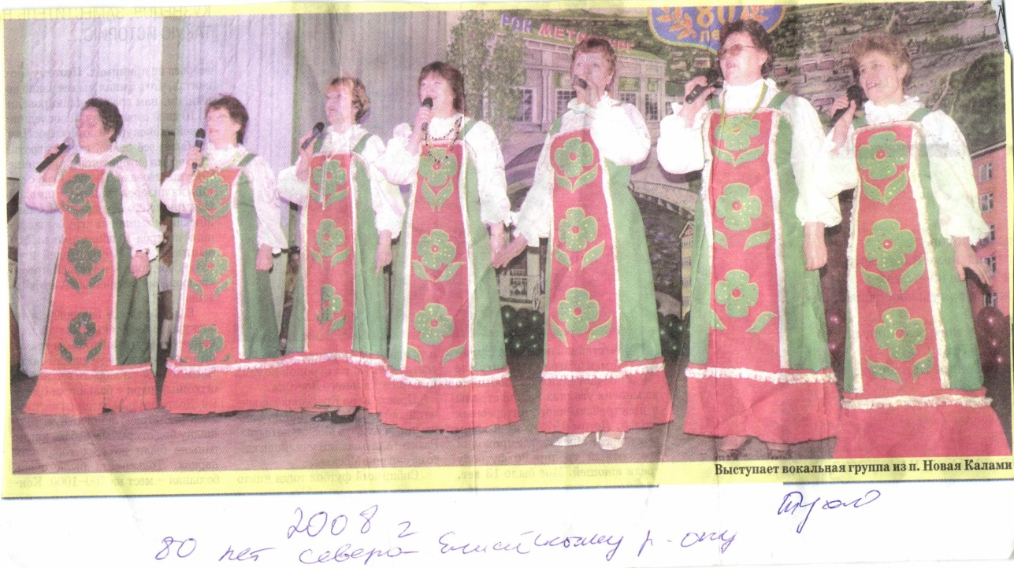
В августе 2003 года в сельский дом культуры посёлка Новая Калами приехал новый руководитель - Пётр Владимирович Шиханцов.
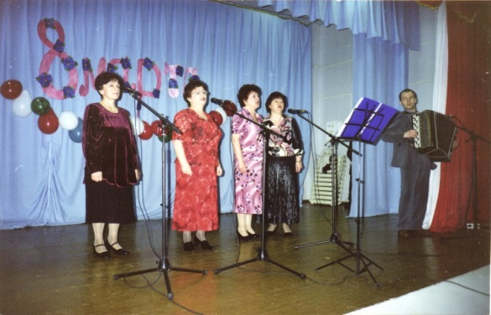
Когда приехал, люди сами потянулись в клуб. Первыми пришли Шолкунов Владимир и Григорьев Владимир. За разговорами кто-то сказал, что раньше пели женщины, ну и решили пригласить их. Первыми пришли 5-6 женщин, затем люди стали подтягиваться и в конечном итоге набралось 15-16 человек. Образовалась «Рябинушка» в октябре 2003 года, под руководством Петра Владимировича.
Стали петь песни под аккордеон. Пели разные песни, в основном народные. «Люди тянутся к народным песням. Душой отдыхают. Разрядка, восстановление сил. Песня помогает по жизни. В русских песнях заключена вся мудрость жизни». Так говорил Пётр Владимирович. Во время беседы с ним он сказал: « Я очень рад, что коллектив работает, живёт. Это греет мне душу. Я всегда буду вспоминать об этом, о первых годах работы с «Рябинушкой».
Мы задали вопросы Петру Владимировичу: Как вы попали в наш район, в наш посёлок? Что закончили и когда, по какой специальности? Почему ансамбль назвали «Рябинушкой» и кто первый предложил так назвать? Какой репертуар, какие песни пели? Он рассказал много интересного.
Закончил Красноярскую государственную академию музыки и театра в 2003 году. По специальности артист оркестра, ансамбля. Руководитель творческого коллектива. Преподаватель по специальности народные инструменты. Приехал работать сразу после окончания академии в 2003 году, по приглашению Семёнова Александра Ивановича, он тогда был начальником отдела культуры. Ансамбль так назвали сами участники, кто конкретно не помнит. Видимо это было коллективное решение. Пётр Владимирович является автором музыки на стихи Вичкитова «Речка –Каламинка». «Речка – Каламинка» - была часто исполняемая песня. «Люди тянутся к народным песням, душой отдыхают. Песня помогает по жизни. В русских песнях заключается вся мудрость жизни. Я очень рад, что коллектив работает, живёт. Это греет душу». - говорил Пётр Владимирович. Сегодня Петр Владимирович продолжает работать, занимается творчеством и участвует в художественной самодеятельности.
Воспоминания Еншиной Валентины Николаевны. Когда пришла работать в клуб посёлка Новая-Калами, боялась начать работать с «Рябинушкой», но женщины предложили попробовать руководить ими, и у нас получилось. Готовили номера на концерты ко всем знаменательным датам. Помимо этого ездили с концертами на Тею, Ерду, Вангаш. Особенно запомнился один концерт, с которым ездили на Еруду. Одним из номеров был танец, который назывался «Железная леди». Концерт прошёл на ура. Это была первая гастроль «Рябинушки». Постановку танца делала Волкова Екатерина, которая работала хореографом. Вспоминает Галина Александровна Демидова.
Еньшина В.Н.
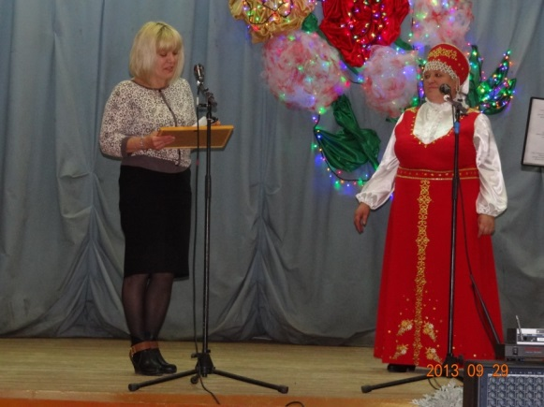
Как руководитель «Рябинушки» начала работать с 2007 года. В это время у коллектива не было костюмов, выступали в чёрных юбках и белых блузках, а на плечах была накинута цветная шаль.
Демидова Г.А.
Первые костюмы шили на 80-летие Северо-Енисейского района. Сегодня у «Рябинушки» имеется 3 сменных костюма. (Приложение 1.)
В репертуаре большое количество песен разного жанра: народные, авторские, весёлые, грустные, акаппельные. 8 марта в 2010 году на концерте исполнили 20 песен, это самое большое количество песен которое исполняла «Рябинушка» за один раз. На юбилее «Рябинушки» исполнили 16 песен. (Приложение 2).
Состав «Рябинушки» практически был постоянный, так как женщины которые пели, были пенсионного или предпенсионного возраста. Репетиции проходили 2-3 раза в неделю, а перед концертом каждый день. (Приложение 3).
Собирались всегда вечером после работы. Песни выбирали все вместе.
Весной 2013 года коллектив «Рябинушки» был делегирован в город Красноярск на краевой конкурс «Сибирская глубинка». Когда ездили в Красноярск на краевой конкурс «Сибирская глубинка», исполняли две песни « У всех мужики молодые» и «Зелёная вишня». В этом конкурсе принимали участие 160 коллективов. За участие были награждены дипломом 2 степени, и подарили синтезатор. (Приложение 4).
Первыми в районе стали петь под минусовки. Кроме этого при исполнении народных песен стали ещё и танцевать.
В 2015 году, снова всем коллективом, ездили в Красноярск на сельско-хозяйственную выставку. Получили только диплом участника.
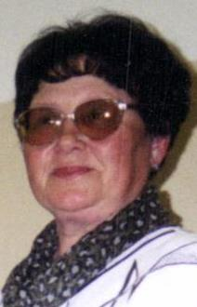
Вспоминает Дунаева Вера Ивановна. Вера Ивановна рассказывает, что петь любила с детства, но до 2002 года нигде и никогда не выступала. Сцену боялась панически до дрожи в коленях. Песни пела только за столом во время семейных праздников. Первый раз, когда вышла на сцену в 50 лет в составе «Рябинушки», было очень страшно, даже чуть в обморок не упала. Девчата, с которыми пела, сказали, что была вся белая ни кровинки в лице. В тот день, первого выступления «Рябинушки», в зале СДК Калами народу было очень много. Люди не только сидели, но и стояли. Пели народные песни под баян. Затем стали петь песни под фонограмму. На репетиции шли с удовольствием. Иногда после репетиций пили чай, разговаривали, делились своими проблемами, спрашивали советы друг у друга. В клуб ходили петь не только женщины, но и мужчины. Среди них Козлов Алексей Иванович – наш бывший участковый. У него с Петром Владимировичем очень хорошо получалась песня «Черный ворон». Пели Шолкунов Владимир Александрович и Григорьев Володя. Сегодня поет только Шолкнов Владимир. Его постоянно приглашают работники клуба выступить на праздниках. Когда директором стала Еньшина Валентина Николаевна, вначале она не соглашалась руководить «Рябинушкой», но мы её уговорили попробовать, вдруг получится. И у нас все получилось. Стали петь вместе с Валентиной Николаевной. В это же время стали делать подтанцовки к своим исполнениям песен. Как правильно танцевать и сразу петь нас учила Волкова Екатерина. Она в это время работала в нашем клубе хореографом. Очень сильно запомнилось исполнение танца «Железные леди». Впервые с этим танцем мы выступали на Еруде. Зрители аплодировали нам стоя. Второй раз выступали с этим номером у себя дома – на Калами. (Приложение 5).
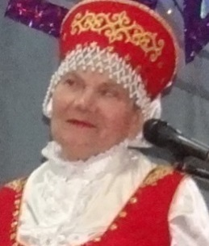
Постоянно ездили с концертами в поселки нашего района: на Тею, Вангаш, Северо-Енисейский.. Вспоминаю смешной случай. Петр Владимирович всегда мне говорил что бы я пела чуть быстрее. Ну, я и отличилась. Ездили выступать на Еруду, так во время исполнения песни я так торопилась спеть, что пропела слова песни быстрее всех, а потом стою и думаю, а почему все еще поют, вроде бы должны закончить. И только потом, за кулисами, девчата надо мной смеялись как я выступила! Запомнились поездки на Вангаш, где стали проводить традиционный летний праздник «Купальские забавы». В нашем доме культуры стали проводить традиционный праздник «Славица». Глава нашего района называет нас «сударушки мои». Жалко только, что сегодня наша группа уже не может выступать. Молодые не хотят идти, а основной состав уменьшился, кто-то уехал, кто-то не может по состоянию здоровья уже ходить, а кто-то уже и умер. Это Волявко Любовь Ивановна и Мелешко Светлана Юлиус.
Волявко Любовь Ивановна приехала на Новую Калами вместе с мужем. Родом она была из Оренбурга. Всё время, пока жила и работала до пенсии, работала на драге сполощицей. В свободное время ходила в клуб на спевки, так тогда говорили. Песни помогали выжить в трудные 90-е годы, поднимали настроение. Когда была создана «Рябинушка» ходила с большим довольствием. По стопам бабушки пошли ее внуки Волявко Елизавета, Волявко Екатерина и Волявко Никита. Любовь Ивановна умерла в декабре 2020 года
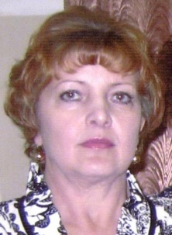
Мелешко Светлана Юлиус родилась в поселке Викторовский. Работала в детском саду. Пока там работала, принимала участие в художественной самодеятельности. Была солисткой. Когда в клубе была создана вокальная группа «Рябинушка», стала частью вокальной группы. Несколько лет назад ехала в Минусинск, а затем переехала в Сосновоборск. И в Минусинске ив Сосновоборске принимала участие в художественной самодеятельности. Умерла в январе 2021 года.
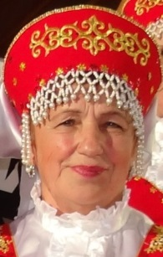
Воронина Татьяна Игнатьевна. Родилась в поселке Вангаш. Школу закончила в поселке Новая Калами. Поступила в педагогическое училище города Енисейска. Петь начала в хоре училища. После его окончания приехала работать в Северо-Енисейский район учителем начальных классов. В 1975 год приехала работать учителем в Новокаламинскую школу. Раньше, при Советском союзе, в каждой организации была своя художественная самодеятельность. Все готовились, выступали на праздниках в клубе с коллективом учителей. Часто проходили смотры художественных коллективов организаций района. Петь очень нравилось, пела вторым голосом. До «Рябинушки» пели в клубе под руководством художественного руководителя Краскиной Валентины Владимировны. Она играла на баяне, а мы пели разные песни. В основном народные.
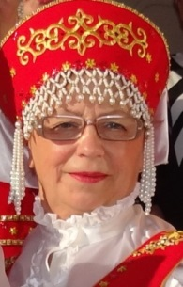
Агеева Валентина Игнатьевна. Родилась в поселке Вангаш. Закончила педагогический. На Новую Калами приехала в 1982 году. Работала в детском саду воспитателем. Принимала участие в художественной самодеятельности детского сада. Пели песни, участвовали в смотрах художественной самодеятельности. Затем работала в прииске «Дражный» диспетчером, с этой работы ушла на пенсию, но продолжала работать. Когда приехал новый директор клуба Петр Владимирович Шиханцов и организовал женскую вокальную группу, пошла туда. Название группы придумала Света Мелешко. Так она стала называться «Рябинушка».
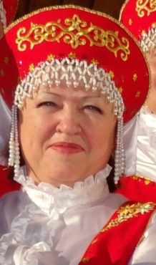
Шабловская Татьяна Алексеевна. Приехала на Новую Калами в 2003 году. Работает в ООО АС «Прииск Дражный» бухгалтером. Петь любила с детства. До «Рябинушки», когда жила с семьёй в Игарке пела в академическом хоре.
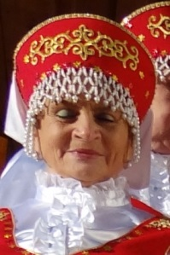
Алимбочка Людмила Петровна родилась на прииске Викторовский. На Новую Калами приехала в 1973 году после окончания педагогического училища. Работала в детском саду воспитателем, затем заведующей. Всегда пели песни всем коллективом. Создали в детском саду художественную самодеятельность.
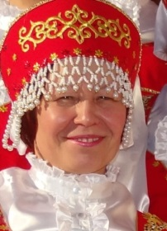
Тухто Валентина Владимировна. Приехала на Новую Калами в 1982 году. Работала в детском саду, где сразу стала участвовать в художественной самодеятельности. Затем стала петь в «Рябинушке». Пела до переезда в Минусинск.
Саарон Людмила Юлиус. Родилась на прииске Викторовский. Работать начала в детском саду, где стала постоянной участницей художественной самодеятельности. Затем ушла работать на почту в отделение связи, но петь не переставала. В клубе собирались даже тогда, когда не было руководителя.
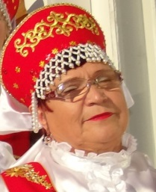
Данилова Нина Федоровна. Работать начала в детском саду воспитателем, где проработала до выхода на пенсию. Работая в детском саду стала участницей художественной самодеятельности, а затем частью «Рябинушки».
Участники женской вокальной группы «Рябинушка».
Основной состав «Рябинушки»:
1. Пётр Владимирович Шиханцов – основатель ансамбля «Рябинушка».
2. Волявко Любовь Ивановна.
3. Мелешко Светлана Юлиюс.
4. Саарон Людмила Юлиюс.
5. Тухто Валентина Владимировна.
6. Алимбочка Людмила Петровна.
7. Шабловская Татьяна Алексеевна.
8. Воронина Татьяна Игнатьевна.
9. Агеева Валентина Игнатьевна.
10. Ссюхина Марина Иннокентьевна.
11. Гурина Надежда Григорьевна.
12. Дунаева Вера Ивановна.
13. Раменская Валентина.
14. Данилова Нина Федоровна.
Переменный состав «Рябинушки»
- Еньшина Валентина Николаевна.
- Сахарова Анна Викторовна.
- Демидова Галина Александровна.
- Черноусова Марина.

Достижения и награды женской вокальной группы «Рябинушка».
За свою творческую деятельность Вокальная женская группа «Рябинушка» была награждена грамотами и дипломами главы Северо-Енисейского района, главы поселка Новая Калами за участие в районных и поселковых мероприятиях, за развитие народного творчества: День металлурга, творческий конкурс «Признание», Театральная весна, «Золото Севера», «Песня фронтовая». Все участницы вокальной группы имеют именные грамоты и благодарности за свою творческую деятельность. (Приложение 6).
Жизнь современного человека многогранна и разнообразна в своих проявлениях. От того, как отдыхает человек, во многом зависит его самочувствие, здоровье и, в конечном счете, его работоспособность. Высокий ритм жизни, поток впечатлений и разнообразной информации оказывают прямое воздействие и на характер отдыха, способ использования свободного времени, на вкусы и потребности людей, их эстетические запросы. Вот почему в числе важных элементов досуга существенное место занимает любительское художественное творчество. Для такого рода занятий всегда найдётся место в школах, средних и высших учебных заведениях, на предприятиях, во Дворцах и Домах культуры, в сельских клубах и т.д. Художественно-эстетические ценности выступают как часть духовной культуры народа, призванные удовлетворить и возвысить разнообразные потребности человека. Базой развития духовной культуры с незапамятных времён является художественная самодеятельность. Пристальное внимание учёных к художественной самодеятельности народа как к этнокультурному явлению стало наблюдаться с ХIХ века. Однако активное развитие художественной самодеятельности относится ко второму десятилетию ХХ века. Следует отметить, что на данном этапе развития нашего общества самодеятельное художественное творчество качественно изменилось. Если в течение длительного времени главным была пропаганда искусства средствами самодеятельности, то сейчас её основой является удовлетворение художественно-эстетических потребностей человека, личности, потребности в самовыражении, приобщении к культурным ценностям. В работе самодеятельных коллективов всё более важной становится функция развития способностей, формирования личностных качеств и конкретной личности, усиления эстетических аспектов воспитания. Новой определяющей функцией становится установка на самоорганизацию, на отношения, на поиск собственного "я". Художественная самодеятельность занимает важное место в культуре нашей страны. Самодеятельные коллективы осуществляют концертную, театральную, выставочную деятельность, участвуют в фестивалях, смотрах, конкурсах и других культурных мероприятиях, участвуют в выполнении социально-творческих заказов. «Любительское художественное творчество - яркое явление русской национальной культуры. Оно надёжно и бережно хранит духовное наследие народа. Самодеятельные коллективы ведут существенную работу по развитию творческих способностей населения, являются истинными центрами гармоничного воспитания личности, её эстетического развития. Мы можем гордиться достижениями народного творчества России. И обязаны сделать всё, чтобы это ценная духовная кладовая русского народа с каждым годом пополнялась и способствовала развитию нашего общества».

Практическая часть
Критериальное сравнение
№п/п | Критерии | Соответствие критериям народного хора и женской вокальной группы «Рябинушка»
1 | Интонация (чистота интонации) | Певческое дыхание - один из важнейших певческих навыков, благодаря которому возникает чистота интонирования, напевность, легкость пения.
2 | Хоровое звучание (звук хора, манера, слитность, дикция, ансамбль,  строй) | Хоровое пение - это искусство, объединяющее музыку и поэзию. Умение хора ясно и чётко произносить слова при пении, позволяет слушателям лучше понять содержание исполняемого произведения. У хорошего хора слиты воедино свободно льющийся естественный вокальный звук и живое выразительное слово. Под хорошей дикцией подразумевается четкое и легкое произношение, чистое звучание каждой гласной и согласной в отдельности, а так же слов и фраз в целом.
3 | Соответствие  соблюдению - темпа, динамики,  фразировки; соответствие стилю исполняемого произведения;  убедительность интерпретации) | Процесс работы исполнителя над музыкальным произведением представляет собой постепенное познание его содержания, его художественных образов. В этом процессе активно участвуют и чувство и мысль. Художественный образ, который сначала воспринимается исполнителем, а затем в присущем ему понимании и толковании передается слушателям.
4 | Общее художественное впечатление (подбор репертуара; сценическая культура – выход и уход хора, поведение на сцене;  костюмы). | Подбор репертуара соответствует тематике подготовки к разного рода мероприятиям. Неотъемлемой частью выступления на сцене является внешний вид коллектива, что включает в себя концертные костюмы, прически, колготки, туфли. Костюмы должны соответствовать возрасту исполнителей и жанру, в котором они работают.  Большое значение имеет сценическая культура, поведение певцов на сцене, их выход, уход, построение. Все эти моменты необходимо заранее и многократно отрабатывать. Лучше, если у каждого певца в хоре есть свое место.
5 | Количество публичных выступлений | Систематическое представления своей творческой деятельности; компетентностная оценка деятельности.
При критериальном сравнении деятельности вокальной Группы «Рябинушка» можно сделать выводы:
- Что интонирования, напевность, легкость пения прослеживается во время исполнения всех песен;
- Что хоровое пение «Рябинушки» объединяет музыку и поэзию. Исполнители ясно и чётко произносят слова при пении, что позволяет слушателям лучше понять содержание исполняемого произведения. При исполнении песен звуки слиты воедино свободно льющимся естественным вокальным звуком и живым выразительным словом.
- Процесс работы исполнителей над музыкальным произведением хорошо прослеживается во время репетиций, где отрабатываются все составляющие исполнительского мастерства.
- Подбор репертуара вокальной группы «Рябинушка» соответствует тематике подготовки к разного рода мероприятиям. Неотъемлемой частью выступления на сцене является внешний вид коллектива ( сменных костюма), которые соответствовать возрасту исполнителей и жанру.
- Большое значение имеет сценическая культура, поведение певцов на сцене, их выход, уход, построение. Все эти моменты необходимо заранее и многократно отрабатывать. Лучше, если у каждого певца в хоре есть свое место.
- Ежегодное участие в праздничных тематических концертах в поселке Новая Калами; участие в районых мероприятиях и конкурсах; участие в краевых музыкальных конкурсах. Наличие дипломов, грамот, благодарственных писем.

Анкетирование
Что бы ответить на главный вопрос, можно ли считать женскую вокальную группу «Рябинушка» - вокальной группой народного коллектива - хора русской песни я провела анкетирование. И получила такие результаты.
1.Вы знаете, что такое хор?

2. Какие песни исполняет хор: русские народные, лирические, романсы, шансон.

3. Знаете ли вы, какие творческие группы есть в СДК Калами?

4. Что вы знаете о коллективе «Рябинушка»?

5. Можно ли считать женскую вокальную группу «Рябинушка» - вокальной группой народного коллектива - хора русской песни

Заключение
Выводы
1. В процессе своей работы, на основе собранного материала, проследила творческий путь создания женской вокальной группы «Рябинушка» узнала, что она является женской вокальной группой народного коллектива - хора русской песни «Рябинушка»
2. По результатам вышеизложенного, критериального сравнения и анкетирования можно утверждать, что женская вокальная группа «Рябинушка» является вокальной группой народного коллектива – хора русской песни. Русские песни, исполняемые ею, есть инструмент воспитания любви к своей малой родине, потому как это хор русской песни.
Практическая значимость
Познакомить учащихся на уроках истории, ОРКСЭ, на классных часах с деятельности женской вокальной группы «Рябиншка» с показом презентации.
В сентябре 2021 года «Рябинушка» будет отмечать 20-летний юбилей. К юбилею планирую собрать дополнительные сведения об участниках женской вокальной группы «Рябинушка» и обратиться в СЕМИС для выпуска брошюры «Женская вокальная группа народного коллектива - хора русской песни «Рябинушка»

Источники:
- Золотое сердце Сибири. Книга вторая. Администрация Северо-Енисейского района. 2002г. Северные самородки, стр.257.
- ru.wikipedia.org›Музыкальный коллектив
- videouroki.net›chistota-intonirovaniia-dlia-vokal-nogho-ansamblia.html

Приложение 1.
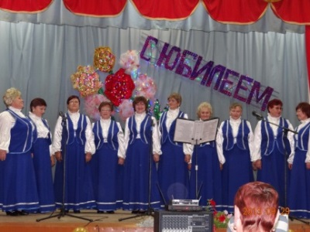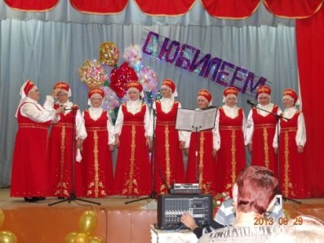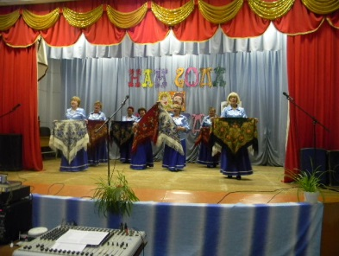
Приложение 2
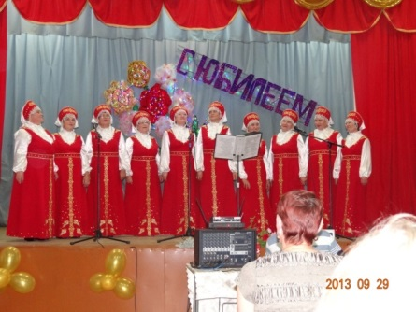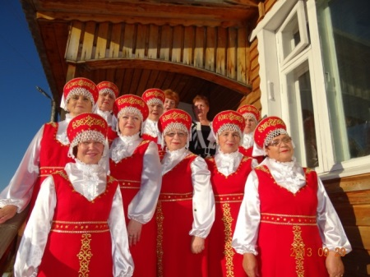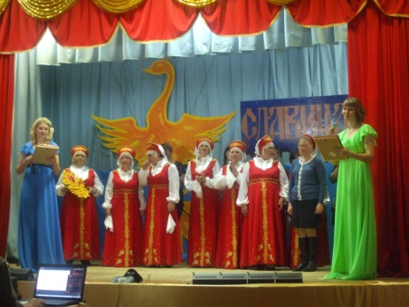
Приложение3
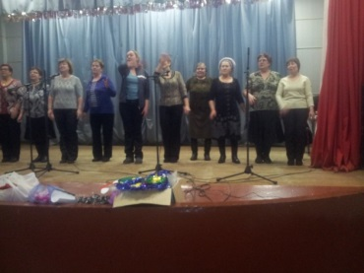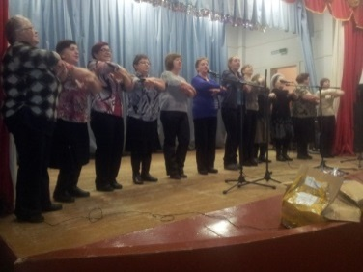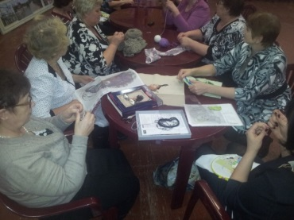
Приложение 4.
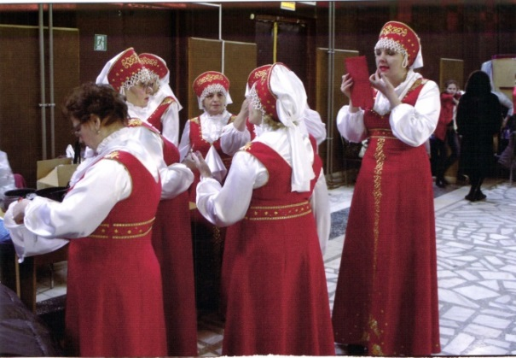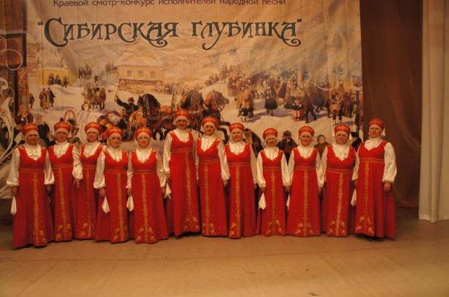
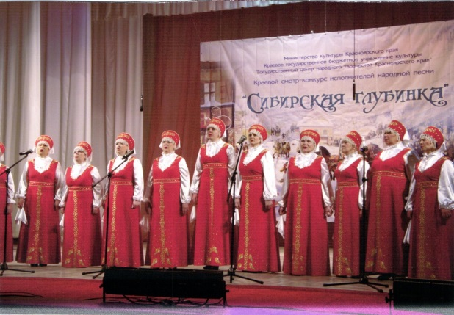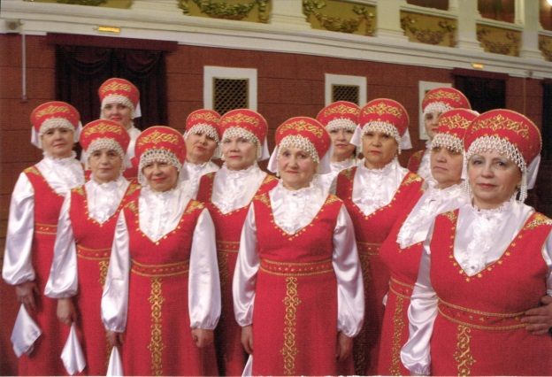
Приложение 5.
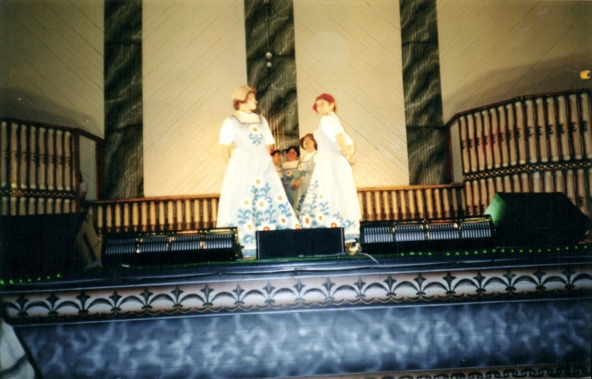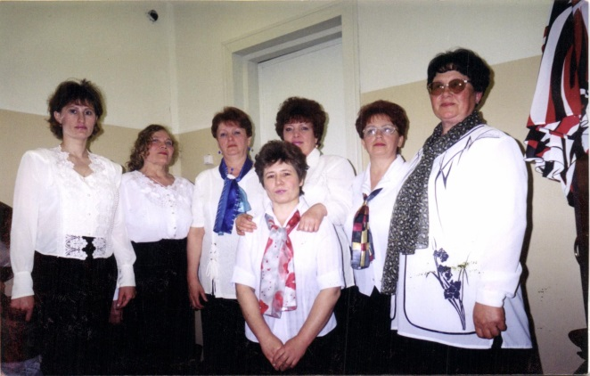
Приложение 6.
